EMEIEF BAIRRO TAQUARA BRANCA
HORTOLÂNDIA: 07 DE JUNHO DE 2021.
HOJE É SEGUNDA FEIRA.
(CONTEÚDOS A SEREM TRABALHADOS NO DIA: PORTUGUÊS; HISTÓRIA E GEOGRAFIA).
1-LEITURA DIÁRIA: TEXTO INFORMATIVO.
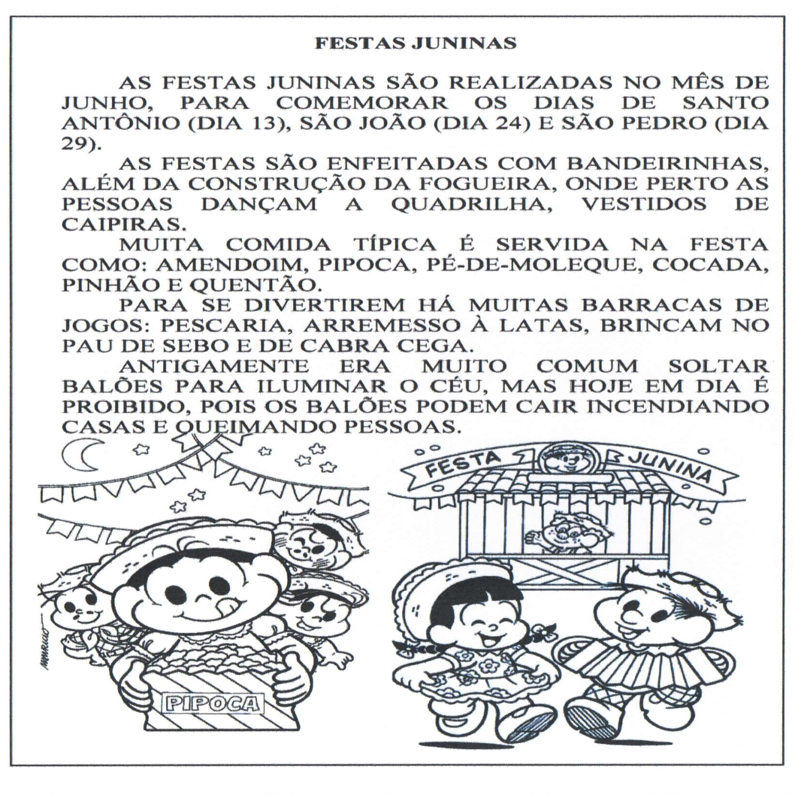2-APÓS A LEITURA DO TEXTO RESPONDA:
- QUAIS OS NOMES DOS SANTOS QUE SÃO COMEMORADOS NO MÊS DE JUNHO?______________________________________________________________________________________________________________________
- QUAIS AS COMIDAS TÍPICAS SÃO SERVIDAS NAS FESTAS JUNINAS?
_____________________________________________________________________________________________________________________________
3-EM CADA REGIÃO DO BRASIL, É COMEMORADO A FESTA JUNINA COMO FESTAS REGIONAIS. OBSERVE A IMAGEM ABAIXO E COMENTE COM SUA FAMÍLIA. VOCÊS CONHECEM OU JÁ VIRAM ESTAS FESTAS REGIONAIS?
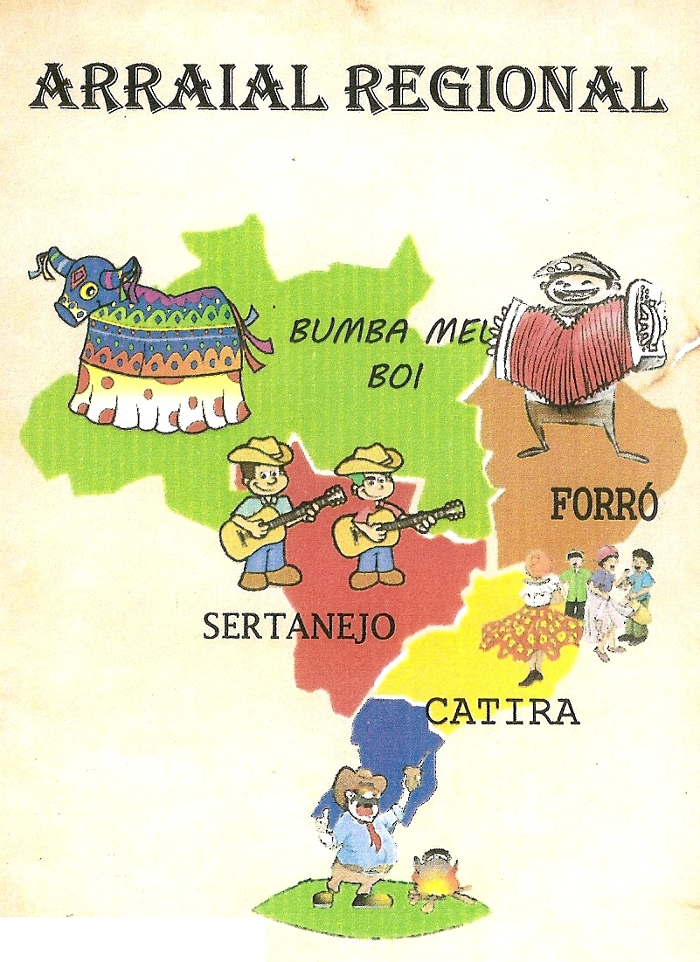
4-OBSERVE O MAPA DO BRASIL E PINTE DE VERMELHO O ESTADO EM QUE MORAMOS. RESPONDA AS PERGUNTAS AO LADO.
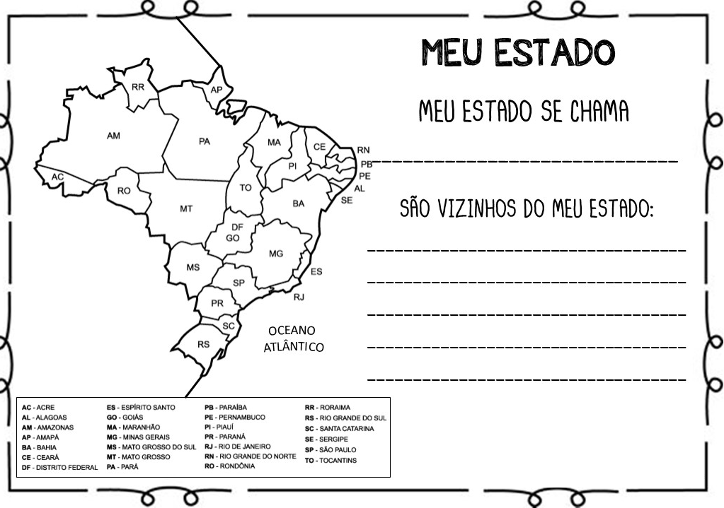
5-ESTA SEMANA ESTAREMOS ESTUDANDO A LETRA “G” E SUA FAMÍLIA SILÁBICA. LEIA AS SÍLABAS E AS PALAVRAS ABAIXO.
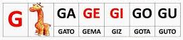
6-JUNTE A LETRA G COM AS VOGAIS E ESCREVA AO LADO A FAMÍLIA SILÁBICA DO G.
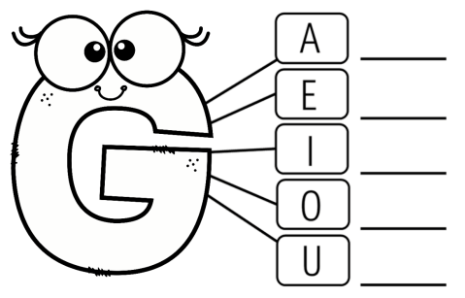
7-OBSERVE AS IMAGENS ABAIXO. FALE O NOME DE CADA IMAGEM. PINTE SOMENTE AS IMAGENS CUJO O NOME COMECE COM A LETRA G.
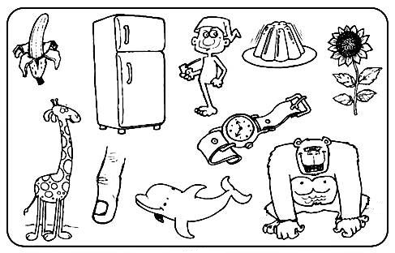
EMEIEF BAIRRO TAQUARA BRANCA
HORTOLÂNDIA: 08 DE JUNHO DE 2021.
HOJE É TERÇA FEIRA.
(CONTEÚDO A SER TRABALHADO NO DIA: PORTUGUÊS).
1-LEITURA DIÁRIA: TRAVA-LÍNGUA.
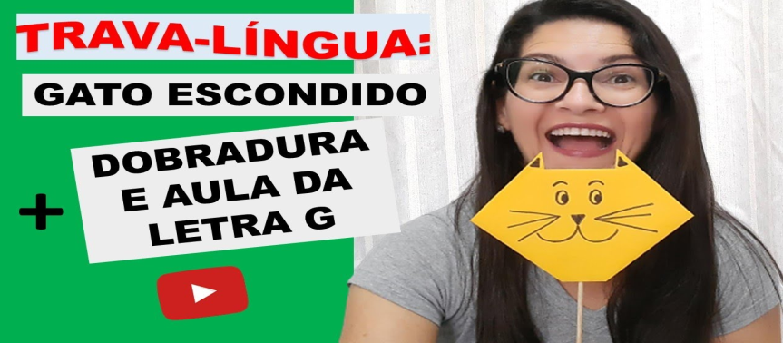
https://www.youtube.com/watch?v=knL8WM-2ZdA
2-ACESSE O LINK ACIMA PARA OUVIR O TRAVA-LÍNGUA E FAZER A DOBRADURA DO GATO. EM SEGUIDA, COPIE EM SEU CADERNO O TRAVA-LÍNGUA E COLE A DOBRADURA DO SEU GATO. ESCREVA TAMBÉM A FAMÍLIA SILÁBICA DO G.
EMEIEF BAIRRO TAQUARA BRANCA.
HORTOLÂNDIA: 08/06/2021.
SEU NOME COMPLETO.
TRAVA-LÍNGUA: “GATO ESCONDIDO”.
GATO ESCONDIDO, COM RABO DE FORA
TÁ MAIS ESCONDIDO, QUE RABO ESCONDIDO
COM GATO DE FORA.
3-ESCREVA O NOME DAS FIGURAS. UMA LETRA DENTRO DE CADA QUADRADO.
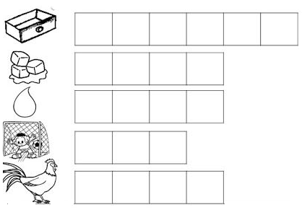
4-PINTE DE VERMELHO AS PALAVRAS QUE COMEÇAM COM A LETRA “g” MINÚSCULA.
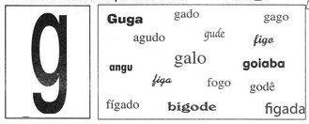
5-PINTE AS IMAGENS. RECORTE AS FIGURINHAS E COLE-AS DE ACORDO COM AS PALAVRAS. LEIA AS PALAVRINHAS ANTES DE COLAR AS FIGURINHAS!
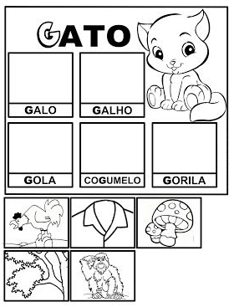

EMEIEF BAIRRO TAQUARA BRANCA
HORTOLÂNDIA: 09 DE JUNHO DE 2021.
HOJE É QUARTA FEIRA.
(CONTEÚDOS A SEREM TRABALHADOS NO DIA: CIÊNCIAS E PORTUGUÊS).
1-LEITURA DIÁRIA: TEXTO INFORMATIVO.
“TEMOS CARACTERÍSTICAS QUE NOS TORNAM PARECIDOS COM OUTRAS PESSOAS E, TAMBÉM, TRAÇOS QUE NOS DIFERENCIAM DOS DEMAIS. OU SEJA, SOMOS SERES ÚNICOS!
OS IRMÃOS QUE NASCEM DE UMA MESMA GESTAÇÃO SÃO CHAMADOS GÊMEOS. ELES PODEM SER IDÊNTICOS OU DIFERENTES. EXISTEM CASOS EM QUE NASCEM MAIS DE DOIS BEBÊS EM UMA MESMA GESTAÇÃO.”
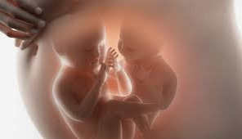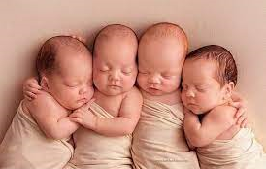
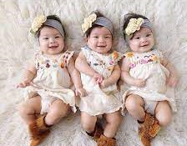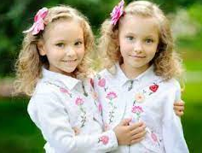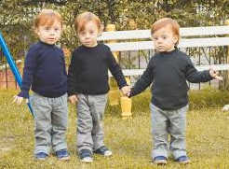
2-AGORA RESPONDA:
- VOCÊ CONHECE ALGUÉM QUE TENHA IRMÃOS GÊMEOS?____________
- ELES SÃO PARECIDOS? QUAIS AS SEMELHANÇAS?__________________
_______________________________________________________________
_____________________________________________________________________
- HÁ DIFERENÇAS ENTRE ELES? QUAIS?_____________________________
_______________________________________________________________
_______________________________________________________________
POR MAIS PARECIDA QUE SEJA A FORMA FÍSICA DOS IRMÃOS GÊMEOS, AS PREFERÊNCIAS E O JEITO DE PENSAR E AGIR OS TORNA DIFERENTES.
3-PROJETO CAMINHOS PARA A CIDADANIA. NA ÚLTIMA AULA DESTE PROJETO, VOCÊ ASSISTIU UM FILME QUE EXPLICAVA COMO É O MUNDO DIGITAL, A INTERNET. HOJE IREMOS APRENDER QUE NESTE MUNDO DIGITAL DA INTERNET TAMBÉM EXISTEM PERIGOS E PRECISAMOS CUIDAR DE NOSSA SEGURANÇA.
VOCÊ COSTUMA CONVERSAR COM PESSOAS ESTRANHAS NA RUA? PESSOAS QUE VOCÊ NÃO CONHECE, NUNCA VIU? JÁ OUVIU SUA MÃE DIZER:”NAÕ QUERO VER VOCÊ CONVERSANDO COM ESTRANHOS”? ELAS DIZEM ISSO PARA LHE PROTEGER, POIS SABEM DO PERIGO QUE VOCÊ CORRE AO SE RELACIONAR COM PESSOAS DESCONHECIDAS.
QUANDO ESTAMOS EM NOSSAS CASAS, USANDO UMA TELA DE CELULAR, EXISTE UMA FALSA SENSAÇÃO DE PROTEÇÃO EQ SEGURANÇA. A INTERNET TEM COISAS BOAS E RUINS, PESSOAS DO BEM E PESSOAS DO MAL, ASSIM COMO O MUNDO REAL.
NÃO PASSEM MUITAS INFORMAÇÕES PESSOAIS NEM EXPONHA DEMAIS SUA ROTINA. POIS EXISTEM ADULTOS DISFARÇADOS DE CRIANÇAS E QUE PARECEM BONZINHOS PARA OBTER INFORMAÇÕES PESSOAIS SUAS COMO: SEU ENDEREÇO; NOME COMPLETO; TELEFONE; SUA ROTINA; FOTOS E DOCUMENTOS PESSOAIS.
4-VOCÊ IRÁ FAZER UMA ATIVIDADE EM QUE IRÁ CRIAR UMA LINGUAGEM CODIFICADA. ISSO EXISTE NA INTERNET E É MUITO IMPORTANTE PARA NOS MANTER SEGUROS. VOCÊ IRÁ PRECISAR DE:
- PINCEL
- 1 COPO COM ÁGUA
- PAPEL SULFITE BRANCO
- TINTA GUACHE
- 1 VELA OU GIZ DE CERA BRANCO
NESTA ATIVIDADE VOCÊ IRÁ ESCREVER O PRÓPRIO NOME, VOGAIS, LETRAS DO ALFABETO OU UMA FRASE USANDO O GIZ BRANCO E SUA FAMÍLIA DEVERÁ ADIVINHÁ-LA, DECODIFICANDO A MENSAGEM. NESTE EXPERIMENTO, A FOLHA DE PAPEL EM BRANCO REPRESENTA O CANAL DE COMUNICAÇÃO, COMO O “WHATSAPP”, POR EXEMPLO. A MENSAGEM REPRESENTA O QUE AS PESSOAS ESCREVEM. O GIZ DE CERA BRANCO OU A VELA REPRESENTAM A CRIPTOGRAFIA, QUE É O ESCONDERIJO SECRETO DAS MENSAGENS NA INTERNET E A TINTA GUACHE É A CODIFICAÇÃO, QUE É QUANDO CONSEGUIMOS ENCONTRAR O ESCONDERIJO DA MÊNSAGEM. ESTA É UMA FORMA DE ASSEGURAR A PROTEÇÃO DE UMA INFORMAÇÃO!
5-PASSO A PASSO DA ATIVIDADE:
- USE O GIZ DE CERA BRANCO OU A VELA PARA ESCREVER UMA MENSAGEM NA FOLHA DE PAPEL SULFITE BRANCA.
- NÃO SERÁ POSSÍVEL VER A MENSAGEM NO MOMENTO, MAS ELA ESTÁ LÁ, PROTEGIDA.
- COM UM PINCEL, PINTE POR CIMA DA MENSAGEM COM A TINTA GUACHE PARA FAZER A MENSAGEM REAPARECER.
- ENVIE UMA FOTO DESTA ATIVIDADE NO GRUPO DE ZAP DA SUA SALA.

EMEIEF BAIRRO TAQUARA BRANCA
HORTOLÂNDIA: 10 DE JUNHO DE 2021.
HOJE É QUINTA FEIRA.
(CONTEÚDO A SER TRABALHADO NO DIA: MATEMÁTICA).
1-LEITURA DIÁRIA: RECEITA.
CANJICA
- 500 GRAMAS DE CANJICA
- 2 LITROS DE LEITE
- 2 XÍCARAS DE AÇÚCAR
- 2 XÍCARAS DE AMENDOIM TORRADO
- 1 LATA DE LEITE CONDENSADO
2-EM SEU CADERNO, COPIE A RECEITA ACIMA E DESENHE OS INGREDIENTES COM O EXEMPLO ABAIXO.
EMEIEF BAIRRO TAQUARA BRANCA.
HORTOLÂNDIA: 10/06/2021.
SEU NOME COMPLETO.
RECEITA – CANJICA:
- 500 GRAMAS DE CANJICA
- 2 LITROS DE LEITE
- 2 XÍCARAS DE AÇÚCAR
- 2 XÍCARAS DE AMENDOIM TORRADO
- 1 LATA DE LEITE CONDENSADO
3-OBSERVE A CENA ABAIXO E COMPLETE AS ADIÇÕES.
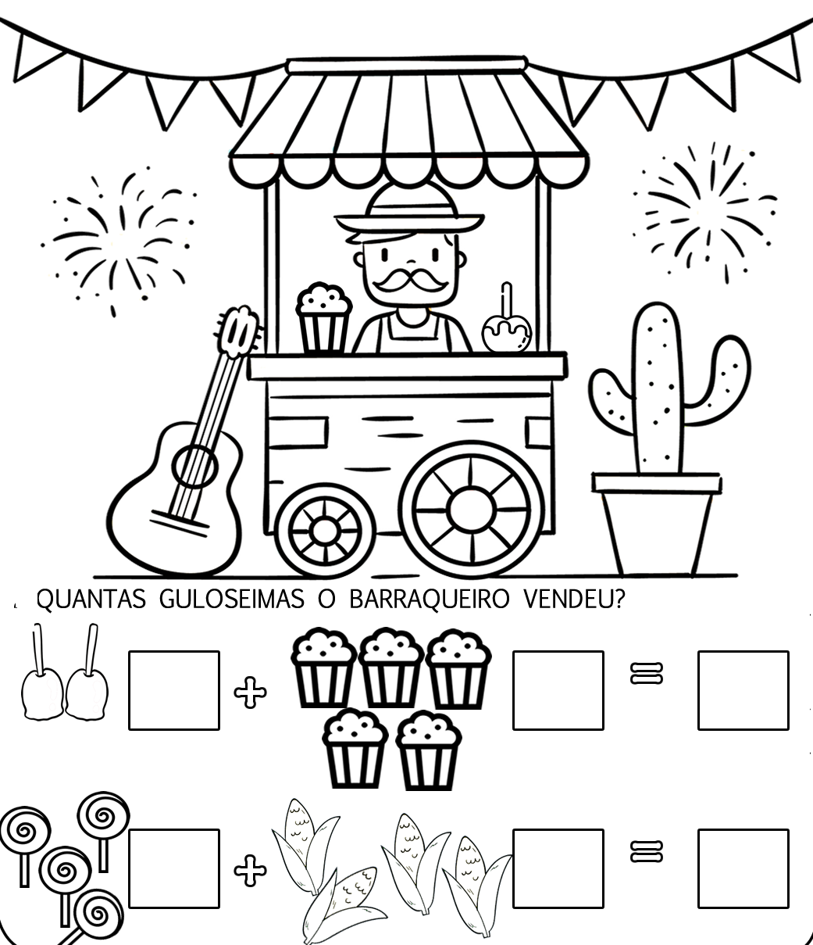
4-OBSERVE A IMAGEM.
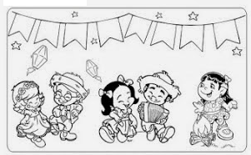
5-PINTE A QUANTIDADE DE QUADRADINHOS DAS IMAGENS SOLICITADAS E ESCREVA O NUMERAL.
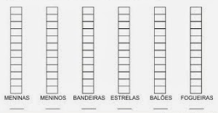
EMEIEF BAIRRO TAQUARA BRANCA
HORTOLÂNDIA: 11 DE JUNHO DE 2021.
HOJE É SEXTA FEIRA.
(CONTEÚDO A SER TRABALHADO NO DIA: PORTUGUÊS E MATEMÁTICA).
1-LEITURA DIÁRIA: LETRA DE MÚSICA.
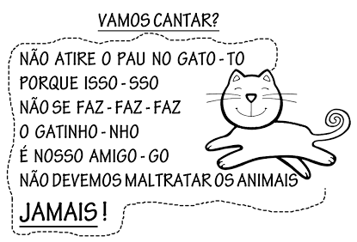
2-DE ACORDO COM O TEXTO ACIMA, RECORTE AS PALAVRAS QUE ESTÃO NOS RETÂNGULOS ABAIXO E COLE-AS NA ORDEM EM QUE APARECEM NO TEXTO.
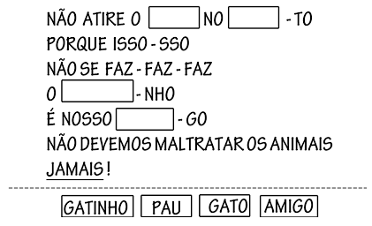
3-ESCREVA O NOME DAS IMAGENS. ATENÇÃO, TODAS AS IMAGENS COMEÇAM COM A LETRA QUE ESTAMOS ESTUDANDO ESTA SEMANA, A LETRA G.
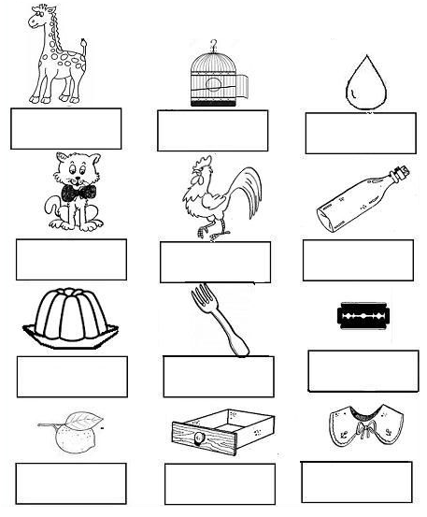
4-PESQUISE EM REVISTAS PALAVRAS QUE COMEÇAM COM A FAMÍLIA SILÁBICA DO G. RECORTE E COLE ABAIXO.
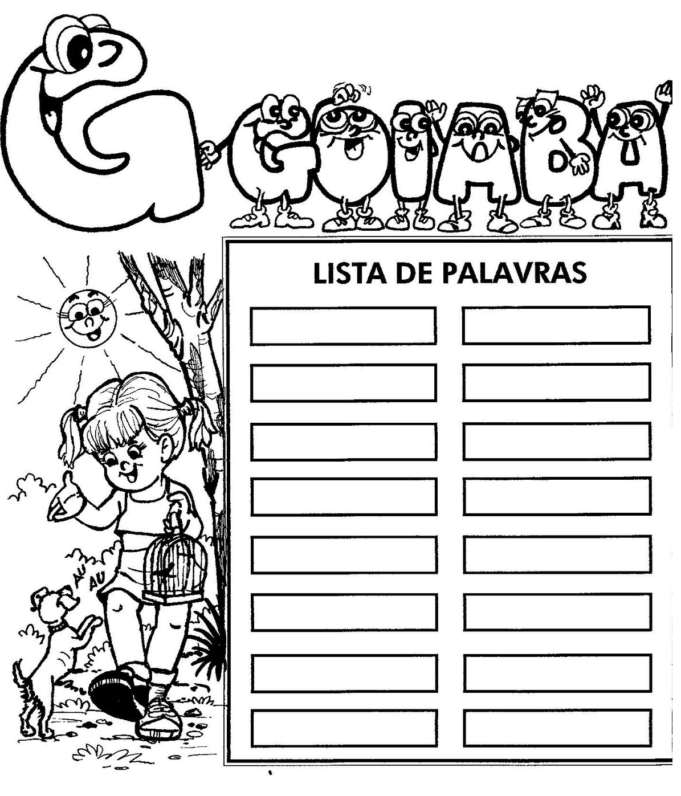
5-PARA INDICAR ORDEM, POSIÇÃO OU LUGAR, USAMOS OS NÚMEROS ORDINAIS.
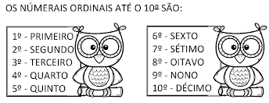
ESCREVA A POSIÇÃO EM QUE CADA IMAGEM ABAIXO ESTÁ. (1° - 2°....)
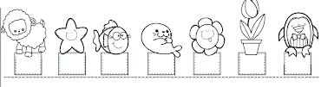
6-NUMERE OS VAGÕES DO TREM USANDO OS NÚMEROS ORDINAIS.
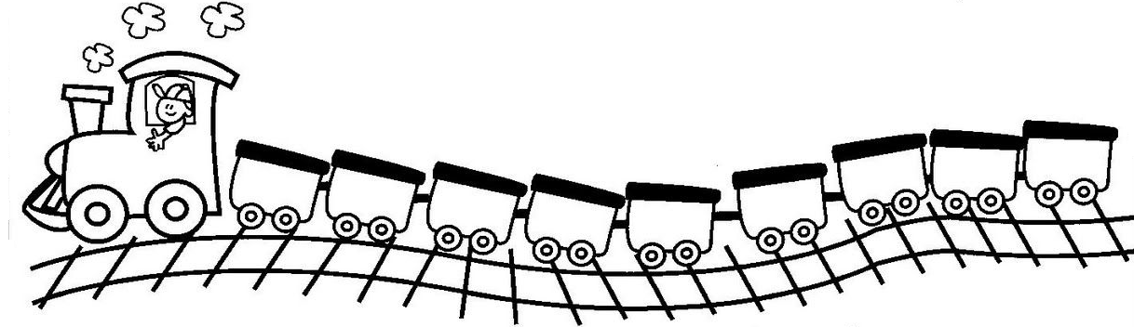
7-COMPLETE A SEQUÊNCIA NUMÉRICA.
